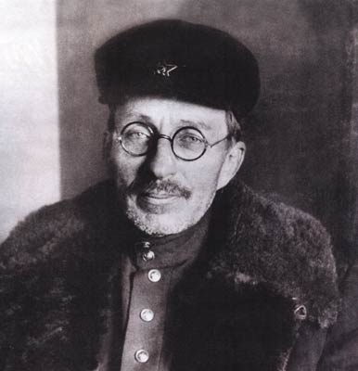
А.С. Макаренко
130 років від дня народження
(1888-1939)
Він був просто народним учителем

